- 次の計算をしましょう。わり算では、商は整数で答えて、わりきれないときはあまりも出しましょう。

（１）８０＋２０÷４＝

（２）４９－（１３＋２９）÷７＝

（３）９２４÷３＝

（４）９２０÷２３＝

（５）８８１÷２８＝

（６）２.３８＋０.６２＝

（７）３.０２７ー１.０５４＝

- （ ）にあてはまる答えを書きましょう。
（ ）

（１）８.５は０.０１を何こ集めた数ですか。
（ ）

（２）１４０㎝は何ｍですか。
（ ）

（３）２５００mLは何Lですか。

Ａ
３．（ ）にあてはまる数を書きましょう。

- ４２５６２９１を四捨五入して、上から２けたのがい数で表しま
（ ）
しょう。

（２）３８５４０を四捨五入して、千の位までのがい数にしましょう。
（ ）

（３）四捨五入して十の位までのがい数にした時，３６０になる数の
はんいを書きましょう。
（ 以上 未満 ）

４．（ ）にあてはまる数を書きましょう。

- 三千六十五億八百二十一万五百四を数字で書きましょう。
（ ）

１
10
- ４０００億を１０倍した数と にした数を書きましょう。
（ ）

１０倍した数
（ ）
１
10
にした数

（３）下の数直線で□にあてはまる数を書きましょう。
9000万
１億
１億1000万

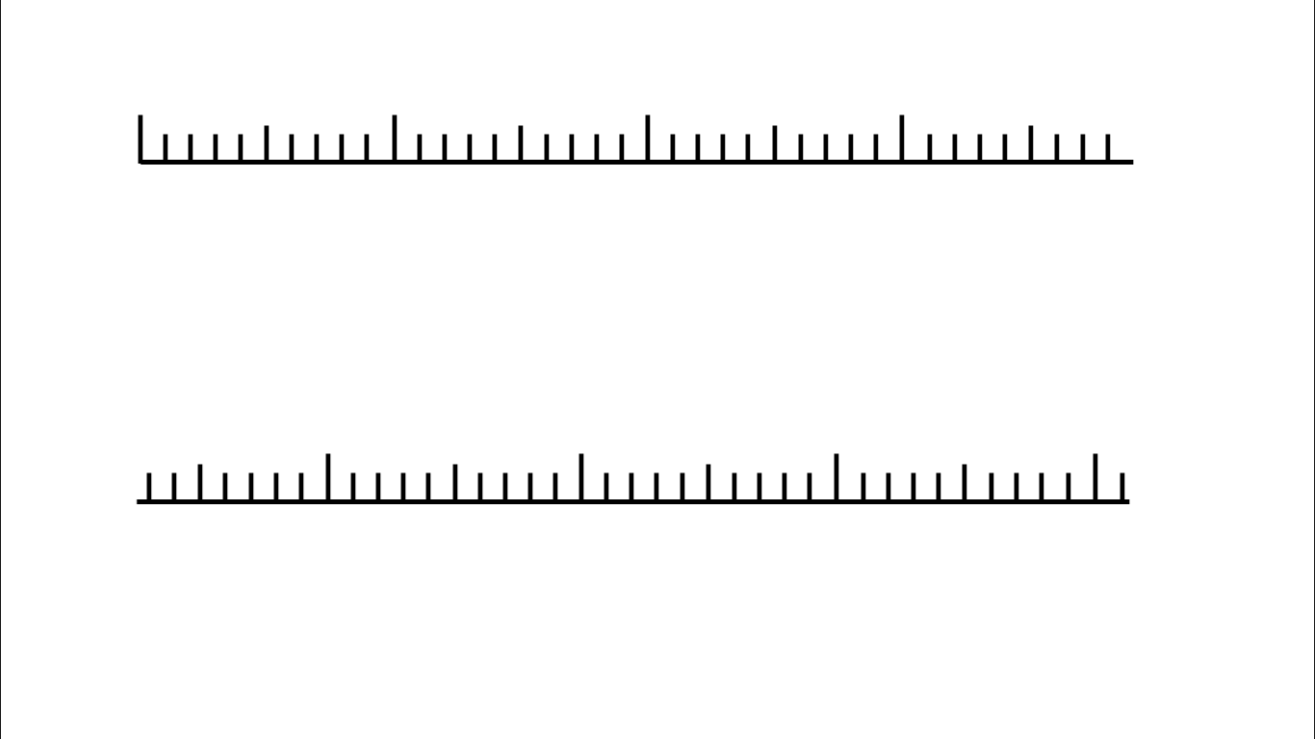

（ ）
（ ）

５．野球ボールが１７８こあります。８こまで入る箱にしまいます。
全部のボールをしまうには、箱は何箱あればいいですか。
（式）
答え（ ）

- 次の計算をしましょう。わり算では、商は整数で答えて、わりきれないときはあまりも出しましょう。

（１）１００ー２５×３＝

（２）４×（３０ー２５÷５）＝

（３）８３２÷４＝

（４）５４０÷１４＝

（５）５３９÷８８＝

（６）６.３＋０.７４＝

（７）５.７１６ー４.９８７＝

- （ ）にあてはまる答えを書きましょう。
（ ）

（１）９は０.０１を何こ集めた数ですか。
（ ）

（２）３２０ｇは何㎏ですか。
（ ）

（３）１５００ｍは何㎞ですか。
Ｂ
３．（ ）にあてはまる数を書きましょう。

（１）６８４２８を四捨五入して、上から２けたのがい数で表しま
（ ）
しょう。

（２）１３５０８２を四捨五入して、一万の位までのがい数にしましょ
（ ）
う。

（３）四捨五入して百の位までのがい数にした時，２４００になる数の
はんいを書きましょう。
（ 以上 未満 ）

４．（ ）にあてはまる数を書きましょう。

- 二兆四百二十一億八千四百五万二十を数字で書きましょう。
（ ）

１
10
- ３億を１０倍した数と にした数を書きましょう。
（ ）

１０倍した数
（ ）
１
10
にした数

（３）下の数直線で□にあてはまる数を書きましょう。
2兆
１兆
０

（ ）
（ ）

５．４年生が６３人います。１きゃくの長いすに５人ずつすわっていきます。全員がすわるためには、長いすは何きゃくいりますか。
（式）
答え（ ）

